* 1. **Приложение № 2. Результат проделанной работы.**

На протяжении 23 лет (с 2000 года) дошкольное учреждение проводит работу с детьми по воспитанию интереса и любви к национальным традициям, быту и культуре русского народа через народные праздники и народную игру. В МБДОУ оборудован музыкальный и физкультурный зал, кабинет-музей «Русская изба», кабинет изобразительной деятельности, кабинет экологии.

За данный период времени были проведены разнообразные мероприятия по приобщению наших воспитанников к культурно-историческому наследию страны и формированию духовно-нравственных качеств личности дошкольников старшего возраста.

В 2001 году с помощью музыкального работника Еременой Таисии Дмитриевной был создан фольклорный ансамбль «Сударушки» из воспитателей и музыкального руководителя, а также детский ансамбль «Ивушка», которые были представлены на педагогической конференции в 2004 году, педагогических советах для педагогов, «Днях открытых дверей» (для родителей).

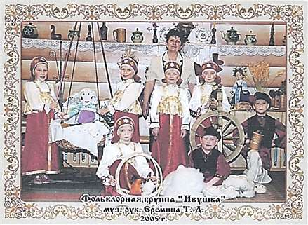

Для кружковой работы с детьми фольклорного ансамбля «Ивушка» Ереминой Таисеей Дмитриевной была написана дополнительная программа, в основе которой заложен цикл народного календаря, он дает возможность детям лучше узнать обычаи, традиции своего народа. Реализация программы «Ивушка» помогает решать задачи не только музыкально – эстетического воспитания, но и нравственного совершенствования личности. Дети приобретают опыт коллективного исполнения, обрядовых песен, частушек, хороводов, календарных песен. Обучение проводится по трем направлениям: 1) Музыкальный фольклор; 2) Народная и бытовая хореография; 3) Игра на шумовых инструментах.

**Модель программы фольклорного ансамбля «Ивушка».**

Колокольчики, бубенцы

Музыкально – фольклорные игры

Хороводы

Игра на муз. инструментах

Народная хореография

Музыкальный фольклор

Шумовые инструменты

Бытовой танец

Песня

Перепляс

Ложки

Плясовая

Шуточная

Колыбельная

Хороводная

Частушка

Календарная

Данная программа участвовала в 2013 году во 2-ом Всероссийском конкурсе авторских научно-методических разработок «Педагогическая инициатива».

Как детский, так и взрослый ансамбль стали активными участниками во всех мероприятиях и праздниках, отмечаемых в народном календаре дошкольного учреждения, и в 2003 году приняли участие в городском конкурсе «Образование-2003».

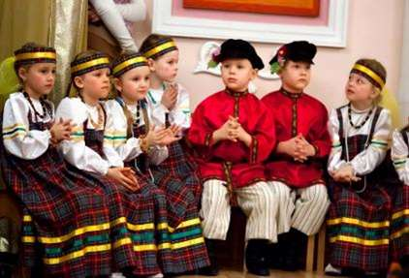

В 2005 году детский фольклорный ансамбль «Ивушка» первый раз стал участником «Жемчужины Приморья» регионального конкурса «Родничок» в номинации «Народная песня» дети 5-6 лет заняли 2-е место (диплом).

В 2007 году выступают другие составы детей и в номинации «Русская народная песня, ансамбли» дети 6-7 лет становятся победителями 1 место (диплом), а дети 5-6 лет в номинации «Частушки» то же занимают - 1 место.

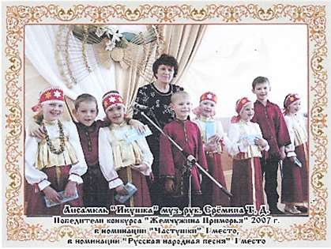

В конкурсе «Пою тебя, мое Приморье» 2012 году в номинации «Народная песня» ансамбль принимает участие снова и становятся лауреатами второй степени.

Выступление в районом заключительном концерте весеннего фестиваля «Звонкая капель - 2012» (грамота).

В 2013 году благодарность от Детского развлекательного центра Игропарк» за активное участие во втором ежегодном конкурсе «Игровидение-2013».

В 2016 году участие от «Жемчужины Приморье» во 2-ом региональном конкурсе детского творчества «Родничок» в номинации «Народная песня» дети занимают лауреатов 2-ой степени. В этом же конкурсе участвовали дети 6-7 лет в номинации «Детская песня, ансамбли» и как результат лауреаты 2-ой степени (8 дипломов детей).

В 2017 году участие от «Жемчужины Приморье» в 3-ем региональном конкурсе детского творчества «Родничок» в номинации «Народная песня, ансамбли» дети 5-6 лет занимают лауреаты 3-ей степени – (11 диплом детей).

В 2017 году участвовали в 1-ом краевом фестивале-конкурса «Правнуки Великой Победы» (инновационная практика патриотического воспитания дошкольников) - диплом.

С 2017 по 2023 года дети фольклорного ансамбля активно участвуют во всех мероприятиях сада, района.

За 23 года много произошло как в нашем дошкольном учреждении, так и в стране, время не стоит на месте, так и наша программа несколько раз переписывалась и дополнялась новыми интересными событиями.

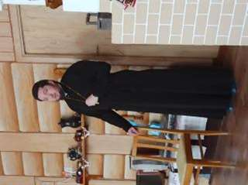С сентября 2021 года в ДОУ был активизирован процесс духовно - нравственного воспитания детей в тесном взаимодействии педагогов и семьи воспитанников в сотрудничестве с представителем Русской Православной Церкви с иереем Иоанном Крыловом штатным клириком Храма Серафима Саровского.

Перед тем, как организовать первый семинар, нами была составлена и запущена среди педагогов и родителей анкета (с содержанием можно ознакомиться в Приложении).

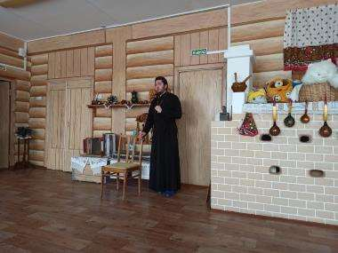

Нам было важно выявить актуальные темы для обсуждения, самые востребованные формы проведения встреч, их периодичность, а также особые пожелания, как родителей, так и педагогов.

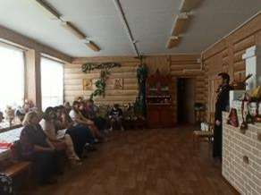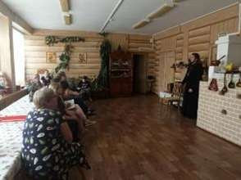

Занятия с детьми в воскресной школе при храме Порт-Артурской иконы Божий Матери города Владивостока с привлечением нашего педагога Крыловой Ирины Андреевны, которая имеет диплом Ставропольской духовной семинарии.

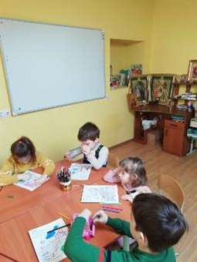 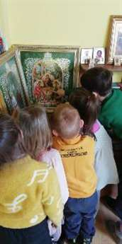

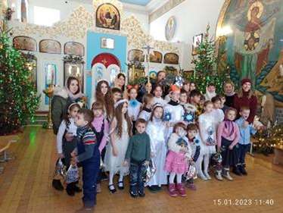

Выступление детей воскресной школы 15 января 2023 года на рождественской воскресной службе.

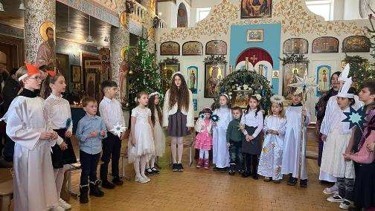

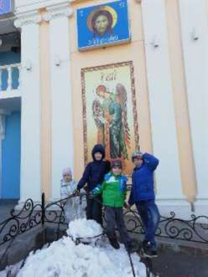**Знакомство с храмом Порт-Артурской иконы Божий Матери** города Владивостока. Экскурсии, беседы «Первые шаги».

С целью духовно-нравственного воспитания дошкольников и **знакомство с русским народным праздником «Яблочный спас»,** наши дети старших групп № 9 и № 5 и подготовительная группа № 11 (всего 40 человек детей) **28 июля 2022 года** сходили пешком на **экскурсию в музей компании «ВладХлеб».**

Группа компаний «ВладХлеб» — крупнейший производитель хлеба, тортов, пирожных, слоеных замороженных полуфабрикатов, сушек, пряников и многих других хлебобулочных и кондитерских изделий во Владивостоке и Приморском крае. На протяжении ста лет компания выпускает разнообразную продукцию, отвечающую любым вкусам потребителей.

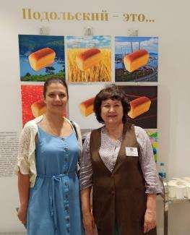*В программе экскурсии:*

* Маршрут пешего перехода МБДОУ № 28
* Музей «ВладХлеба» и Экскурсия по музею «ВладХлеб» — рассказ директора музея Любовь Валентиновны Степаненко «Хлеб – всему голова»
* Мастер-класс расписывание «Пряника»
* 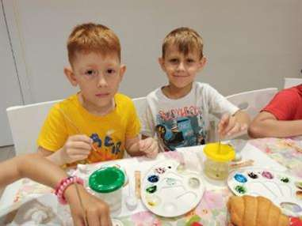Чаепитие и дегустация изделий ВладХлеба.

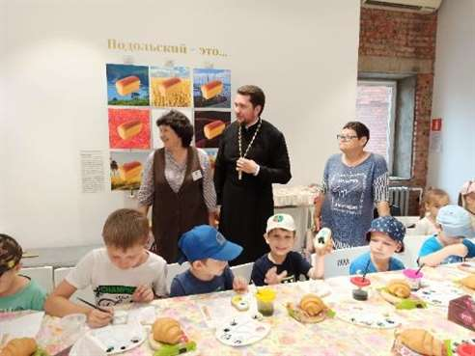

Беседа с церковным служителем отцом Иоаном Крыловым — рассказ детям о русском народном празднике «Яблочный спас», для чего на территории хлеб завода находится церковь, какие замечательные куличи выпекают здесь на хлеб заводе на Пасху и зачем эти куличи освещают в церкви.

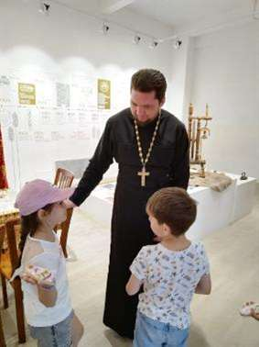 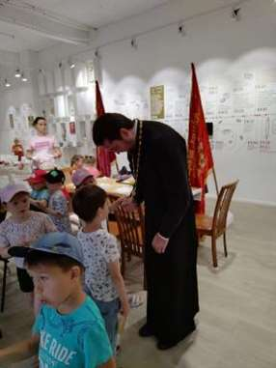

Ребятам эта экскурсия понравилась. Спасибо огромное за экскурсию директору музея Любовь Валентиновны и иерею Иоану Крылову.

Наше дошкольное учреждение, находящееся в Ленинском районе г. Владивостока **находится близь Свято-Никольского Кафедрального Собора**. Наши воспитанники, и их родители являются прихожанами данного храма, благодаря этому мы узнаем о событиях, акциях, о традициях празднования православных праздников.

За 2022 – 2023 год произошли интересные мероприятия при приходской воскресной школе (которую посещают наши воспитанники) при участии завуча воскресной школы Марии Борисовны Гамбарашвили и иерея Сергия Зверева.

В октябре 2022 года дети нашего сада поучаствовали в книжной выставке «Радость Слова». Приобрели много интересных книг, поучаствовали в акции «Подари книгу детям» - для семей, попавших в кризисною ситуацию и многодетным семьям.

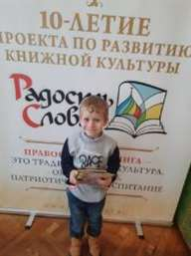 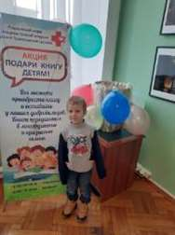 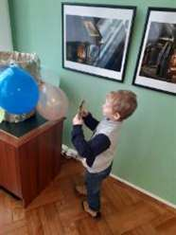

При воскресной школе в середине ноября 2022 года прошла выставка рисунков и праздничное мероприятие «Проводы осени» где дети рассказывали о происхождении фруктов и овощей, какие в них витамины и почему мы должны их использовать в своей жизни.

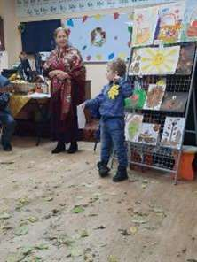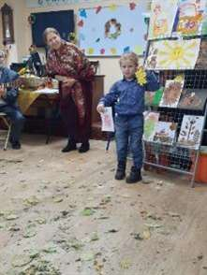

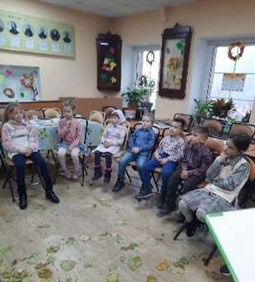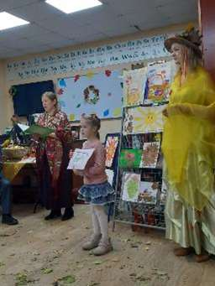

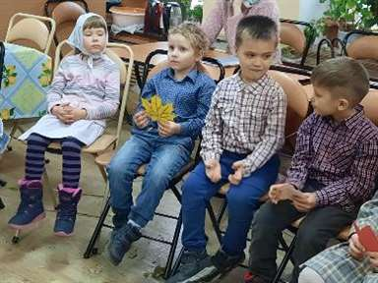

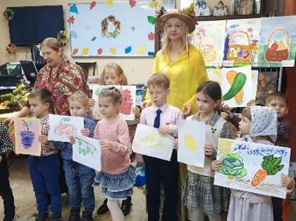

Благотворительный Пасхальный концерт в детском доме в апреле 2022 года.

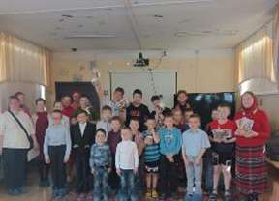 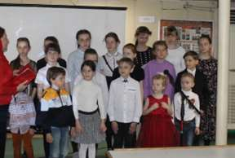

Пасхальный концерт в апреле 2022 года в воинской части на корабле.

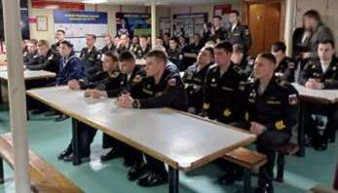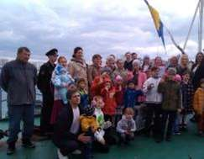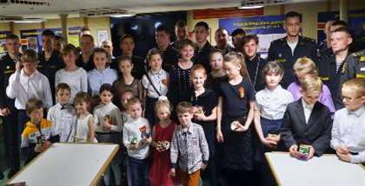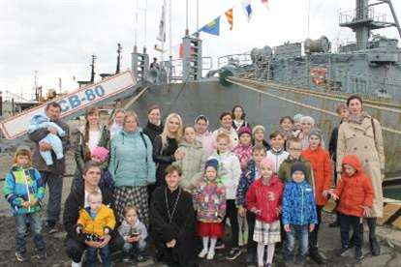

Участие детей в тематических выставках, например, «Открытки для наших воинов», «Как кит проглотил пророка Иону», «Рождественский ангел».

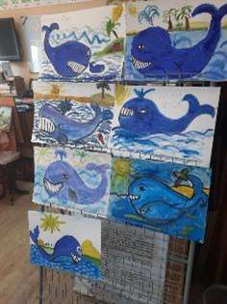

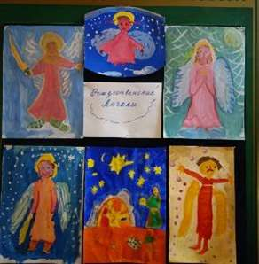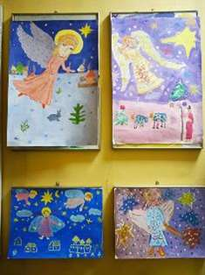

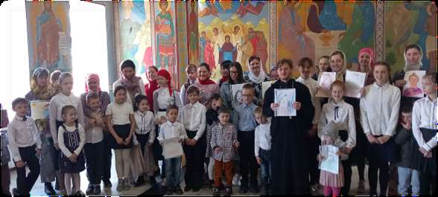

Или выставка «Сретенские свечи» в феврале 2023 года.

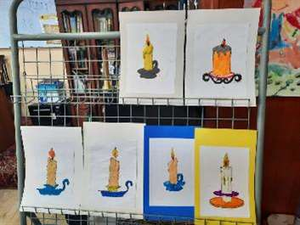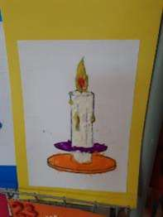

10 января завуч воскресной школы Марина Борисовна с учениками и родителями посетили паллиативное отделение Дальнезаводской больницы. от нашего сада оказывала помощь и наш педагог Туркутюкова Ольга Олеговна. Они поделились радостью Воскресшем Богомладенце с болящими, порадовали их песнопением, стихами и вкусными подарками, а также оказали посильную необходимую помощь в уходе.

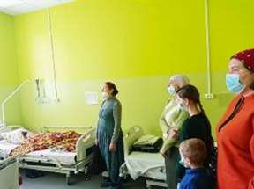 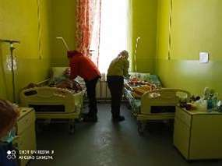

12 марта 2023 года в приходской школе состоялась встреча детей с военнослужащими. Завуч воскресной школы Марина Борисовна рассказала о первых книгах на Руси. От нашего сада присутствовал наш воспитанник старшей группы Андрей Кочанов с родителями, и педагог нашего детского сада Ольга Олеговна Туркутюкова.

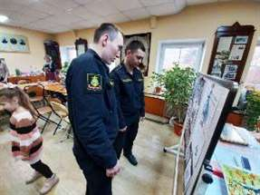 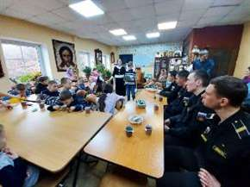

Дети с родителями рассказали о наших знаменитых полководцах. После чего дети спели, почитали стихотворения, и все вместе пили чай.

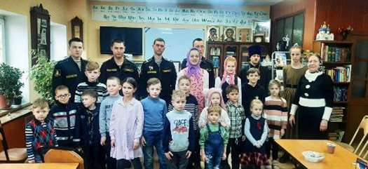

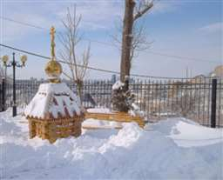

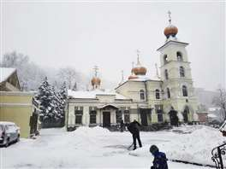Помощь храму при расчистке снега 13 марта 2023 года, после воскресной службы.

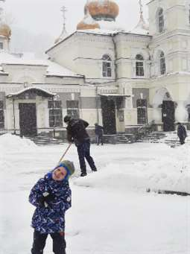

22 февраля 2023 года, в Центре подготовки церковных специалистов состоялся Круглый стол «Темная сторона Интернета: угрозы и правила безопасности в информационном пространстве». [1]

В мероприятии организованном совместно с Миссионерским отделом и Отделом религиозного образования и катехизации приняли участие преподаватели и студенты ЦПЦС, прихожане.

От нашего детского сада *присутствовала воспитатель Туркутюкова Ольга Олеговна* - студентка 1 курса Духовного центра подготовки специалистов Владивостокской Епархии, направление «Церковнослужитель – Специалист в области приходского просвещения».

С вступительным словом к участникам мероприятия обратилась методист отдела религиозного образования и катехизации Владивостокской епархии Елена Дмитриевна Тимошенко.

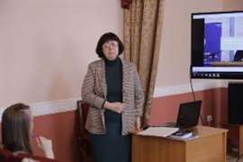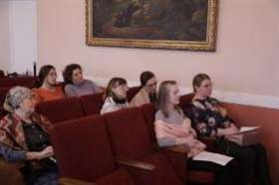Состоялся просмотр и обсуждение фрагмента доклада Андрея Анатольевич Афанасьева, эксперта Патриаршей комиссии, председателя Комитета по информационной безопасности семьи Союза «Родительская палата», главного редактора сайта «На распутье», автора книги «Дети Интернета».

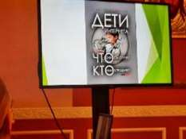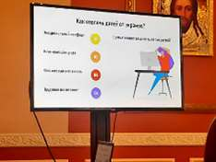

Затем с докладом на тему «Каким образом, через какие Интернет-ресурсы происходит слом традиционных ценностей в сознании детей?» выступил студент 2 курса ЦПЦС Ободов Вадим Геннадьевич.

Доклад «Этапы возникновения и развития игровой зависимости» представила студентка 3 курса ЦПЦС Ануфриева Екатерина Адалатовна.

Тему «кибербуллинга» раскрыла в своем выступлении методист отдела религиозного образования и катехизации Владивостокской епархии Латышева Ирина Степановна.

Завершилось мероприятие обсуждением правил безопасности для детей и взрослых в сети интернет.

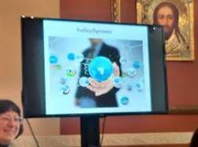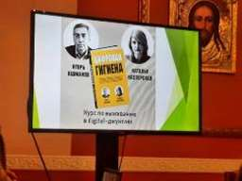

Придерживаясь **тематического плана работы в кабинете «Русская изба» проходит организованная образовательная деятельность.** Дети с удовольствием посещают данные занятия, так как здесь рассказывают очень много интересного о том, как жили наши предки, в какие игры они играли.

На данных занятиях формируется интерес детей дошкольного возраста к малым формам фольклора, как богатейшего источника познавательного и нравственного развития детей.

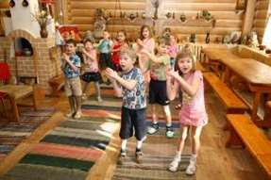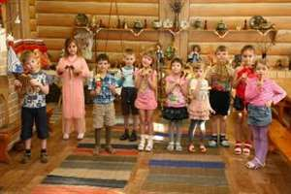

Знакомим детей с русскими народными пословицами, поговорками, загадками. Стараемся ввести в лексику детей слова: печь, лавка, прялка, рушник, сундук, ухват, лопата. Учим их играть на русских народных инструментах.

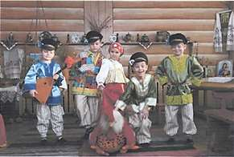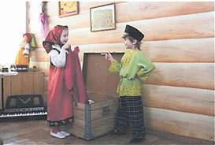

Занятия проходят в разной форме, бывают дети сами вживаются в роль, и на своем примере обыгрывают и показывают другим детям как же жили на Руси наши предки, каким был уклад жизни, как одевались, как трудились, как веселились и т.д.

**Представлена организованная образовательная деятельность с детьми «Руские ремесла»**

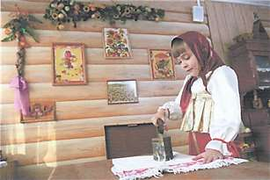

**Цели:** Приобщение детей к богатому культурному наследию русского народа. Знакомство детей с предметами крестьянского быта: прялкой, веретеном, и с тем, какое место они занимали в жизни женщины.

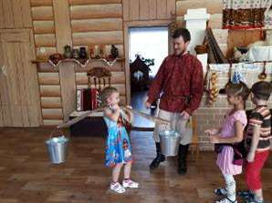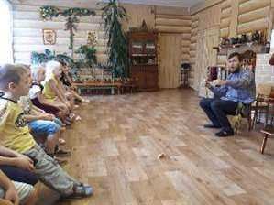

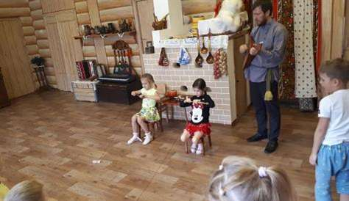

Цель оранизованной деятельности с детьми **«Кузнец — древнее ремесло»** выявить характерные особенности быта, обычаев и традиций, которые нашли своё отражение в кузнечном деле, формирование общего представления о большом количестве профессий и развить интерес к ремесленным профессиям и на основе этих знаний сформировать интерес к профессиям ремесленного порядка, в частности к профессии кузнеца в сельской местности.

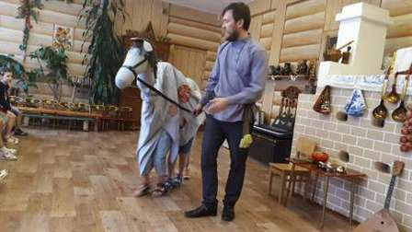

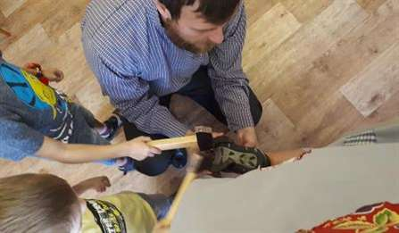

**Представлена деятельность детей «Народная кукла»**

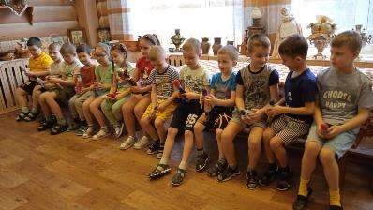

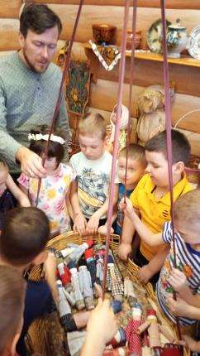

Наше

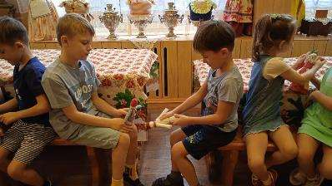

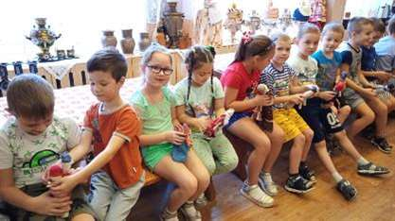

Наше дошкольное учреждение с января 2023 года принимает в своих стенах детей из других дошкольных учреждений. **Открытые игровые занятия** провел наш педагог – музыкальный руководитель Даниловский Василий Александрович для:

* для «Детского сада № 104» - 16 января 2023 года была знакомство с «Русской избой»,

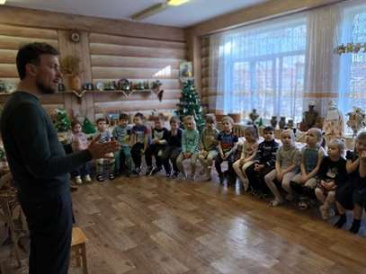

* для «Детского сада № 157» - 13 февраля 2023 года «Знакомство с обычаями русских народных праздников» и
* для «Детского сада № 145» - 27 февраля 2023 года.

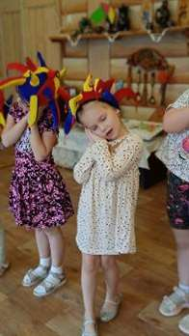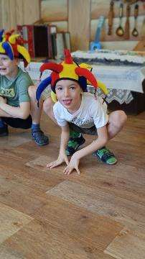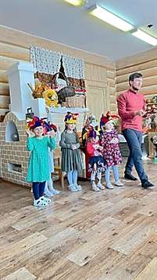

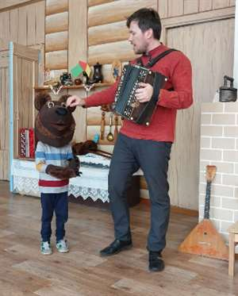 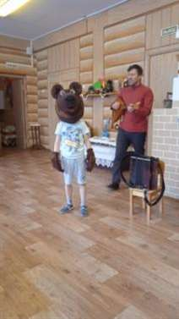

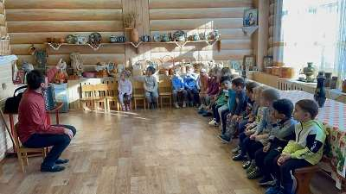

Рубель, ухват, горшок-чугунок, прялка, люлька, корыто, сундук, крынка, русская печь. Дети не только смогли услышать эти названия, но и увидеть предметы, потрогать и использовать в действии.

А также, познакомились с русскими традициями, играли в весёлые игры и пели частушки.  Было очень интересно и познавательно!

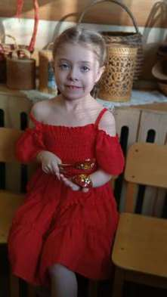 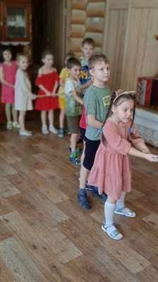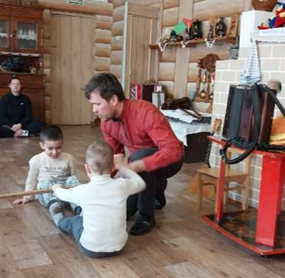

Педагоги выразили огромную благодарность администрации «Детского сада № 28» за организацию данных мероприятий, а именно Александре Юрьевне Сытовой заместителю заведующего по ВМР и конечно же Василию Александровичу за тёплый приём, за новый поток знаний, за интересное, увлекательное и веселое занятие. Надеемся, что эта встреча была не последней и наше сотрудничество будет только развиваться.

**Представлена деятельность детей, тематическое открытое занятие «Русь Златоглавая»** - знакомит детей с ценностями: Отечество, нравственность, дом, милосердие, миролюбие, как основами традиционной культуры многонационального народа России и формирует уважительное отношение к разным духовным и светским традициям, чувство гордости за свою Родину.

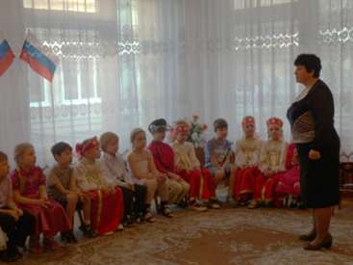

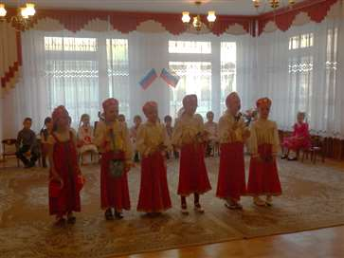

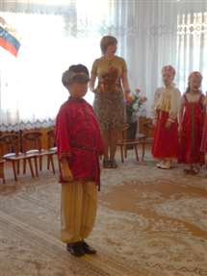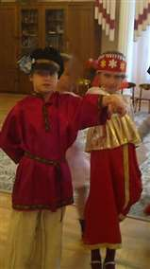

**Представлена деятельность детей, тематическое открытое занятие «История происхождения и развития матрешки».** Цель: приобщать детей к национально-культурным традициям посредством углубления и расширения знаний о матрешке - символе русского народного искусства.

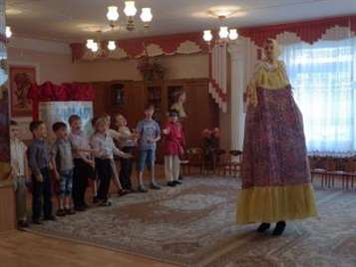

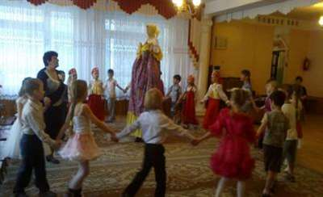

Сейчас праздники народного календаря гармонично вошли в жизнь нашего коллектива, и разделили учебный год в дошкольном учреждении на четыре сезона.

**Осень** – одно из красивых времен года. Она вдохновляет взрослых и детей на творчество Медленно кружась в воздухе, падают и падают с берез легкие, невесомые желтые листья. Цветут последние осенние цветы. Прозрачен и чист воздух, шелестит под ногами опавшая листва, дышится легко. Одним словом «Осенняя пора»… В группах ДОУ проходит интересная, познавательная тематическая образовательная деятельность по теме «Осень»:

* Традиционная выставка «Дары приморской тайги» (поделки, сувениры и работы из даров леса, аппликации из семян и растений).
* Благотворительная ярмарка «Осенние посиделки» на улице ДОУ.
* Конкурс выставка рисунков «Краски Осени».
* В музыкальном зале развлечения «Осень, осень в гости просим…». Праздник осени **«Осненины»** традиционно проходит в красиво украшенном зале.

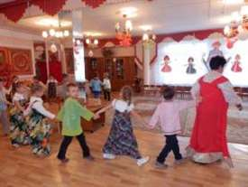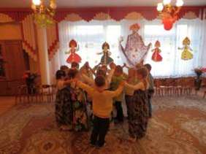

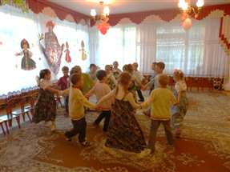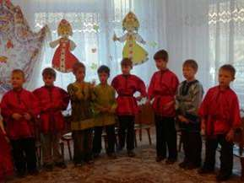

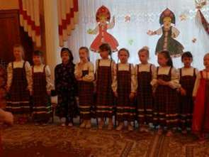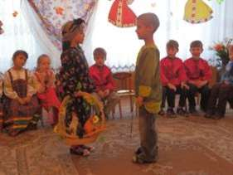

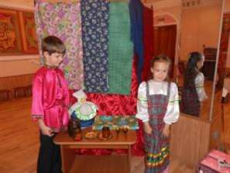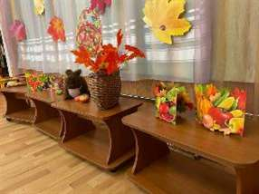

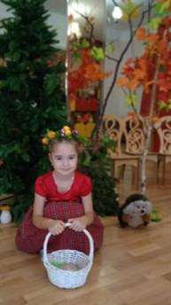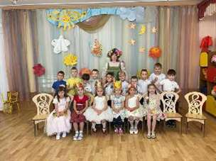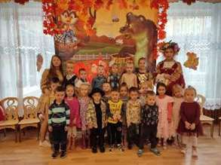

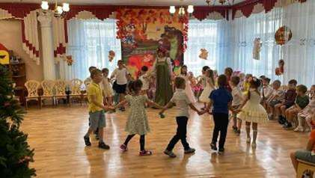

В процессе работы по данной теме «Осень» воспитанники нашли ответы на собственные вопросы:

* «Чем отличается осень от других времён года?»,
* «Почему листья на деревьях становятся желтыми?»,
* «Что такое теплые края и почему именно в эту пору улетают птицы?»,
* «Откуда они знают когда нужно точно лететь?».

Детские стихи, сказки, рассказы на осеннюю тему — замечательный повод поговорить с детьми об этой волшебной поре. Ребята познакомились с произведениями А.Пушкина, А.Плещеева, Ф. Тютчева, В. Бианки.

В течение осени воспитанники знакомились с осенними изменениями в природе. Знакомясь с осенними признаками, провели занятия по изобразительной деятельности (рисование, аппликация, лепка). Еще дети узнали, что осень – это пора сбора урожая. Учились называть овощи и фрукты, различать их на ощупь и группировать. Во время бесед дети узнали, какие блюда можно приготовить из выращенного урожая, об их пользе для здоровья.

**«Ах ярмарка, ярмарка как ты хороша, у русского народа широкая душа!».** Каждый год на улице проходит ярмарка "Осенние посиделки", традиционно начается с праздничного открытия: «Внимание, внимание, внимание, открывается весёлое гуляние, торопись честной народ тебя Ярмарка зовёт!». Ребята пели задорные частушки, читали стихи, играли в народные игры, танцевали весёлую кадриль, водили хороводы. А русская народная музыка, яркие народные костюмы показали весь колорит народного осеннего гуляния и широту души русского народа.

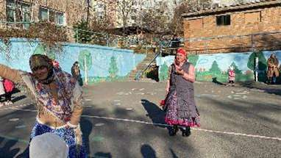

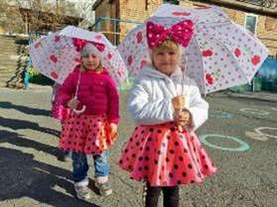 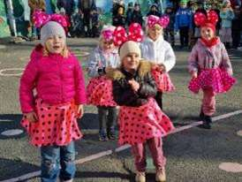

Далее на празднике появились коробейники со своими товарами, которые они представляли, нахваливали и продавали. В этом году в роли корабейников стояли наши мамы воспитанников.

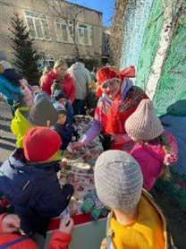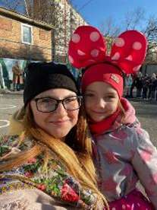

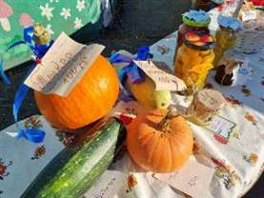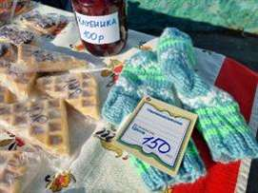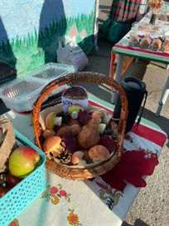 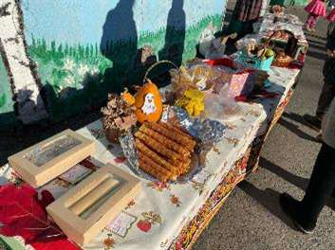

Дети пили сладкий чай, и нахваливали расписные пряники.

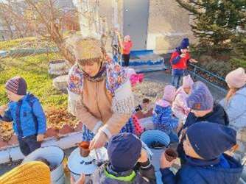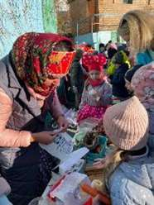

Мы выражаем благодарность всем, кто откликнулся и принял участие, принес товар для ярмарки. Такой оживленной торговли наша площадь не видела никогда.

**Новый год** — это время волшебства, улыбок и счастья. В этот праздник каждый может поверить в сказку, окунуться в атмосферу чего-то необыкновенного, таинственного, завораживающего и, несомненно, незабываемого. Этот праздник важен для каждого без исключения. Взрослые, ощутив праздничное настроение, снова начинают верить в сказку, а искреннее восхищение и радость детей только дополняют и придают красочность этому событию.

В соответствии с годовым планом работы детского сада и утвержденным графиком проведения новогодних утренников, в образовательном учреждении проведятся праздничные утренники.

**Праздники «Новый год»** проходят в сочетании с русскими народными традициям и при помощи замечательных педагогов ветеранов дошкольного образования: Еремина Таисия Дмитриевна, Кораблева Ольга Дмитриевна, Кустова Наталья Федоровна, Шарай Елена Владимировна, Лазуко Елена Владимировна. Успешно реализованы проекты новогодних праздников. Дети получили в подарок новогоднюю сказку, незабываемые моменты, яркие положительные эмоции.

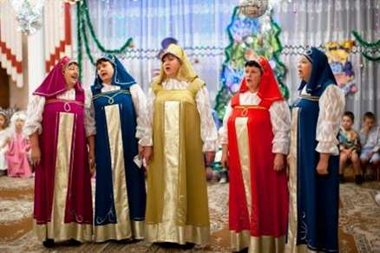

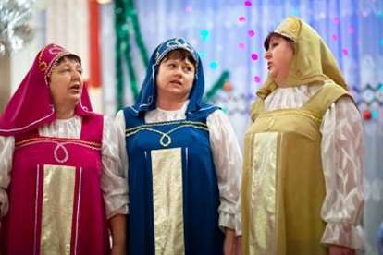

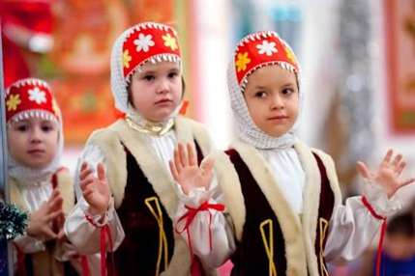

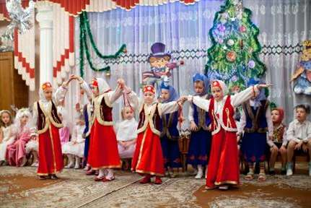

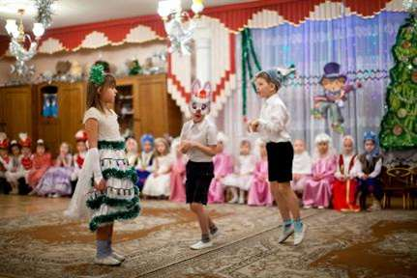

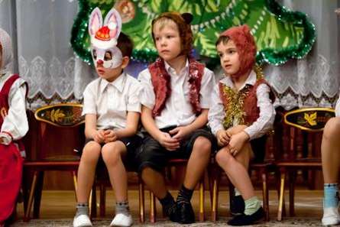

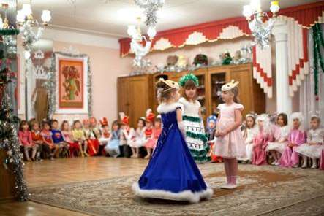

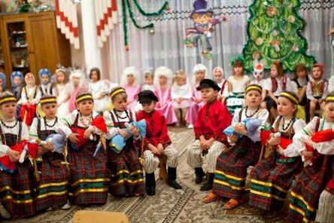

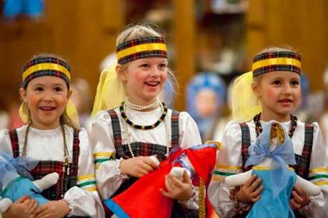

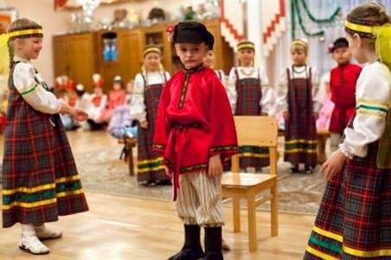

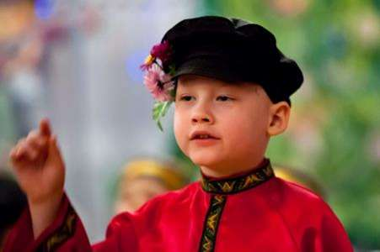

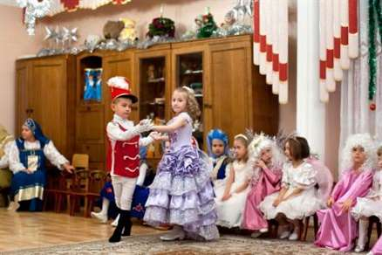

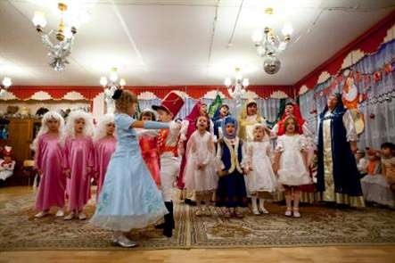

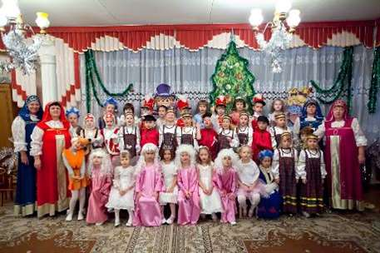

**Праздники «Святки» и «Рождественские Колядки»** проходят в сочетании с русскими народными традициям в виде «Рождественских посиделок».

Один из наиболее почитаемых праздников на Руси – Рождество Христово. Это самый веселый и светлый зимний народный праздник, удивительное время, полное счастья, веселья и любви. Пожалуй, нет другого праздника, который отмечался бы таким богатством обычаев, обрядов, примет. Святки совпадают с Новым годом – светлым праздником детворы, с новогодней ёлкой, переодеваниями, сказочными превращениями, чудесами, всеобщим весельем, шумными гуляниями, весёлыми колядками.

Колядки — это специальные песни с пожеланиями богатого урожая, здоровья, согласия в семье. Обычай «кликать коляду» был известен по всей Руси: под окнами каждого дома пелись колядки с пожеланиями хозяйственного благополучия в будущем земледельческом году; славились хозяева, которые в ответ одаривали колядующих – пряниками, пирогами, сладостями, мелкими денежками.

На основании годового плана работы, с целью привития воспитанникам дошкольного возраста духовно – нравственного воспитания, ознакомления с народными традициями и православными праздниками, а также приобщения детей к культуре родного края, его национальным ценностям традиционно после новогодних каникул в ДОУ проходит «Рождественская неделя». Весь коллектив детского сада с воспитанниками готовятся к этому мероприятию:

1. В кабинете «Русская изба» дети старших и подготовительных групп совместно с музыкальным руководителем Даниловским Василием Александровичем знакомятся с традициями русского народа, рассматривают иллюстрации с колядующими, разучивают колядки и колядные песни, стихотворения.

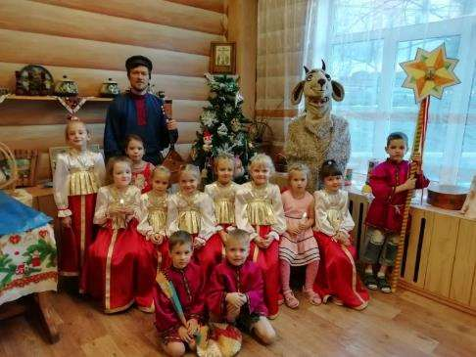

1. В пятницу в конце «Рождественской недели» стало хорошей и доброй традицией проводить рождественские колядки для детей ДОУ силами детей подготовительных групп, дети переодеваются и участвуют на музыкальных занятиях, а также ходят по группам и колядуют.

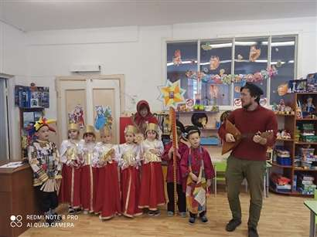

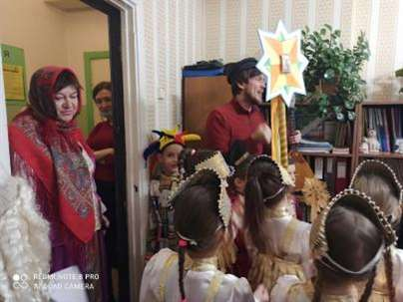

Детям очень нравится встречать у себя в гостях колядовщиков – наряженных взрослых и детей, участвовать в традиционных рождественских играх, водить хороводы, одаривать угощением, слушать весёлые песенки-колядки, которые прославляют хозяев за щедрость, доброту, гостеприимство, несут пожелание здоровья, счастья и хорошего настроения на весь новый год, участвовать в рождественских играх. Каждый год «колядовать», состав детей меняется.

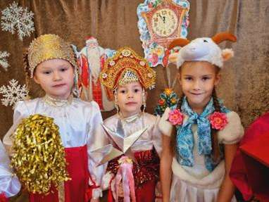

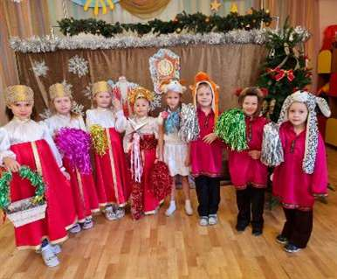

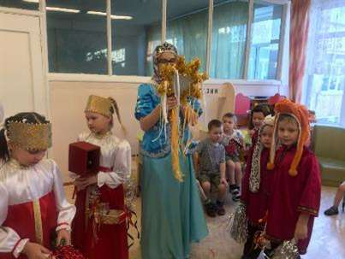

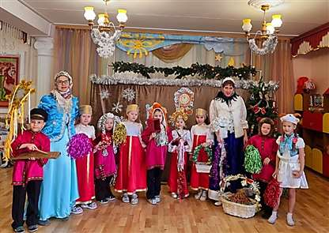

1. На музыкальных занятиях с музыкальным руководителем дети танцуют, поют песни, рассказывают колядки, показывают сценки, играют в игры.

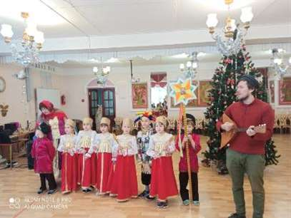

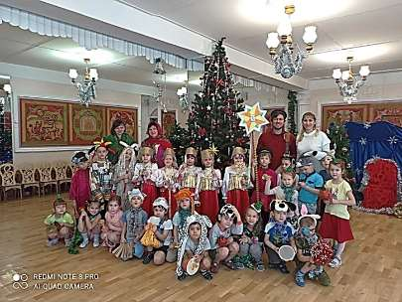

1. Все знания дети закрепляют и в кабинете «Изобразительной деятельности» вместе с воспитателем Кабаевой Ольгой Евгеньевной дети рисуют рисунки, лепят и делают аппликацию на рождественскую тематику, то есть активно закрепляют полученные знания в творческой деятельности.

Представлена организованная детей, деятельность в изо кабинете

лепка «Ангел»

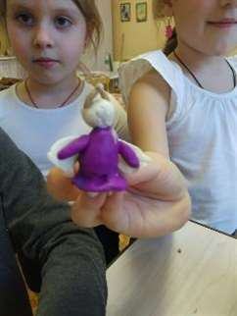 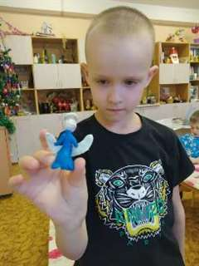

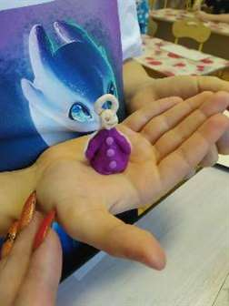 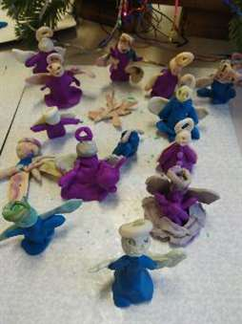

Представлена организованная деятельность детей, в изо кабинете рисование красками, цветными карандашами

«Ангел», «Рожественская ель и ангелы»

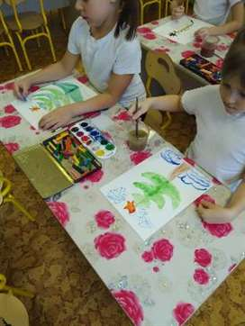 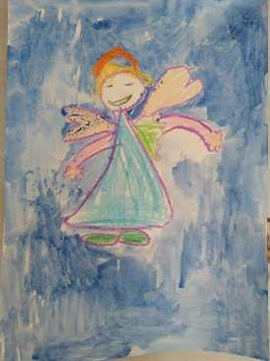

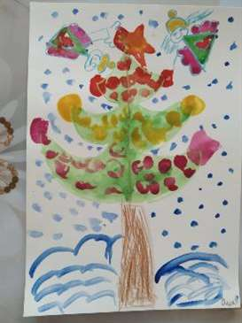 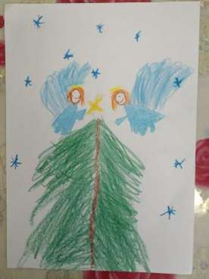

1. Рождественская неделя 2023 года была насыщена событиями и завершилась 13 января приходом к нам гостей из хора храма Порт-Артурской Божей Матери.

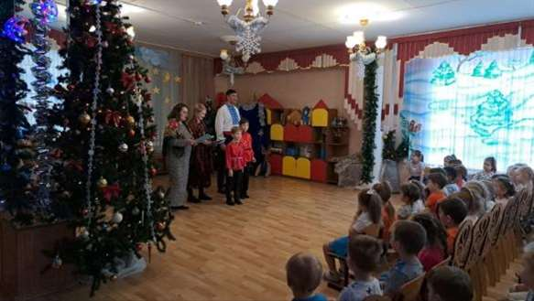

Солисты хора исполнили ребятам рождественские колядки, приобщая детей к истокам русской культуры.

Участвуя в подобных мероприятиях, дошкольники приобщаются к русской культуре и традициям. Это является неотъемлемой частью духовно-нравственного воспитания.

Все наши праздники и мероприятия проходят не только в музыкальном зале и в кабинете «Русская изба», но и на улице.

**Русский народный праздник «Масленица»**

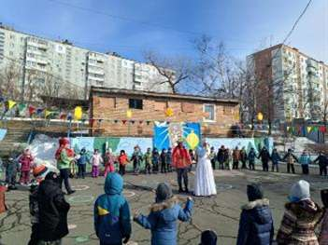**Масленица** – один из самых любимых праздников русского народа, самый веселый, разгульный праздник. Рассказать детям о традиции празднования Масленицы, к которой относятся проводы зимы и встреча весны. Длится Масленица целую неделю, и каждый день имеет своё название (понедельник – встреча; вторник – заигрыш; среда – лакомка; четверг – широкий четверг; пятница – тещины вечеринки; суббота – золовкины посиделки; воскресенье – проводы, прощенный день).

**«Разгуляй на улице»**

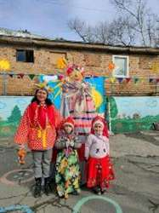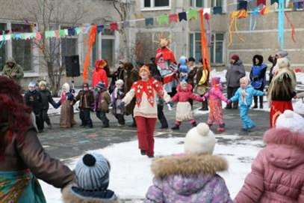

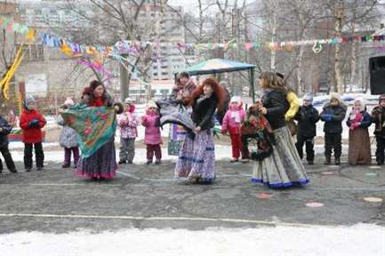 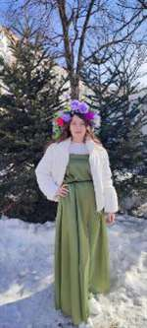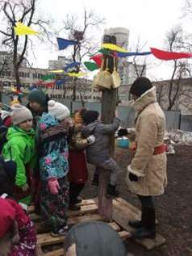 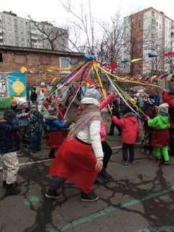

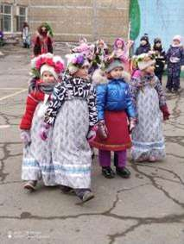 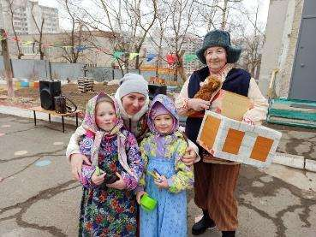

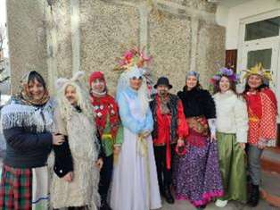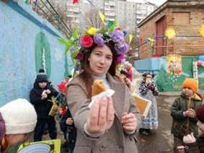

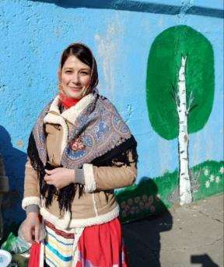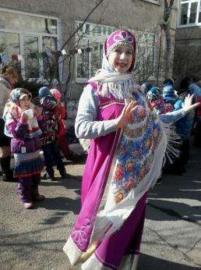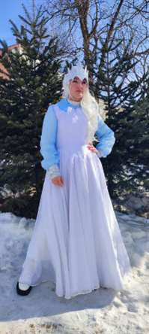

В кабинете «Изобразительной деятельности» дети рисуют, лепят, вырезают, наклеивают, то есть активно закрепляют полученные знания в творческой деятельности и по этой теме.

**Представлена организованная деятельность детей, «Вкусные блины на Руси»**

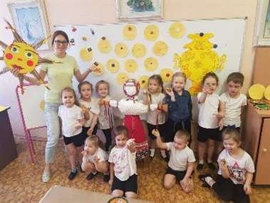

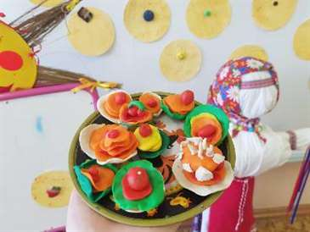

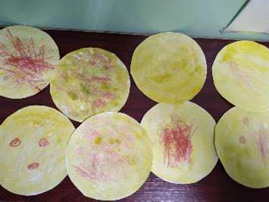

В марте мы проводим праздник встречи весны – **Сорока**, **Жаворонки**. К празднику дети разучивают заклички для встречи весны, птиц, знакомятся с пословицами, народными играми: «Гори-гори ясно», «Ручеёк», «Скакалки», «Перетягивание каната», «Заря-заряница», «Золотые ворота».

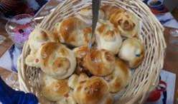

Главным символом этого праздника являются птички-жаворонки, которые пекут из пресного теста. Такой праздник воспитывает у детей любовь к природе, бережное отношение к птицам.

**Представлена организованная деятельность детей, с детьми «Жаворонушки» (Закликание птиц в русской традиционной культуре).**

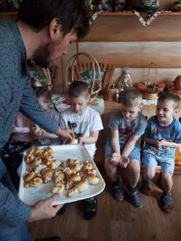

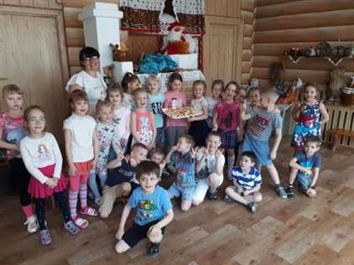

**Праздник «Вербное Воскресенье. Пасха. Красная горка»**

**Пасха** – светлый и любимый детьми праздник. Он богат обычаями, атрибутами, специфическими блюдами. Вместе с родителями дети украшают куличи, красят яйца. Этот праздник воспитывает у детей трудолюбие, заботу о людях старшего поколения, уважение к национальным традициям. У воспитанников формируются такие нравственные ориентиры, как доброта, душевность, трудолюбие, вежливость.

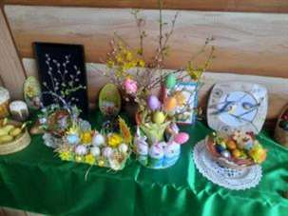 Пасхальные мероприятия и выставка пасхальных изделий и яиц проходит в нашем саду ежегодно.

В предверии светлого праздника тематические выставки проходят в каждой группе нашего сада.

Много творческой деятельности, связанной с пасхальным декором, проведены тематические занятия в кабинете «Русская изба» для старшей и подготовительной группы.

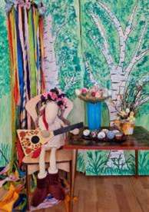

**18 апреля 2022 года** в наш сад пришли гости из старшей и подготовительной групп из МБДОУ «Детский сад № 173» г. Владивостока.

Гостей встречал наш заместитель заведующей по ВМР — Сытова Александра Юрьевна, которая рассказала о нашем ДОУ и проводила гостей в кабинет «Русская изба».

Беседа о избе, о православных праздниках и традициях рассказал педагог Даниловский Василий Александрович.

Замечательный праздник, в преддверии Пасхи, устроили гостям в музыкальном зале ребята из старшей группы № 9 и их талантливый педагог — Ненашева Виктория Михайловна и музыкальный руководитель Голик Евгения Петровна. Дети водили хороводы, играли в пасхальные игры, пели песни. Дети старшей группы № 9 пели пасхальные частушки.

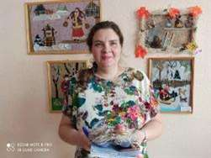Затем гостей пригласили в изо кабинет где дети творили «Пасхальное яичко» — подделки с нашим педагогом — Кабаевой Ольгой Евгеньевной.

Положительные отзывы и пожелания встречаться и общаться получил наш творческий коллектив от МБДОУ № 173.

**Конкурс пасхальных шляп**

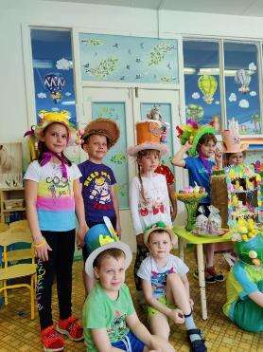22 апреля 2022 года в подготовительной группе № 6 нашего ДОУ прошёл конкурс «Пасхальных шляп». Организаторы конкурса воспитатели Хандогина Александра Александровна и Сафронова Юлия Александровна.

Приглашенное жюри: Лазуко Елена Владимировна — инструктор по физической культуре и Сытова Александра Юрьевна — заместитель заведующего по ВМР.

У ребят подготовленной группы было столько креативных идей и ярких шедевров, что жюри с трудом выбрали победителя.

Все участники были награждены дипломами 1, 2, 3 место и грамотами участников. Получили памятные подарки.

Проводим мастер-классы, как для педагогов, так и для родителей воспитанников. **Мастер-класс «Пасхальный декор»** от руководителя кружка «Волшебные превращения» педагог Савельева Ольга Николаевна.

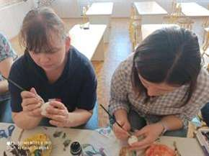 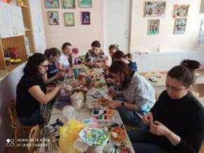

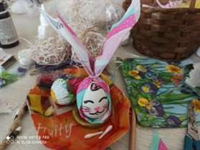 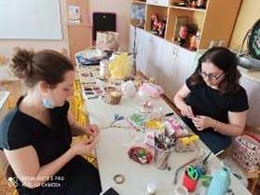

**Организованная деятельность «Пасхальный декор»** от руководителя кружка «Волшебные превращения» Савельевой Ольги Николаевны.

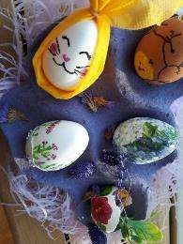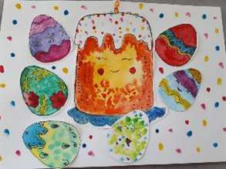 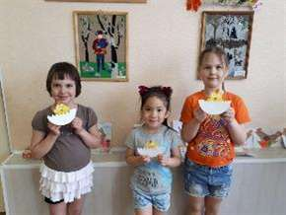

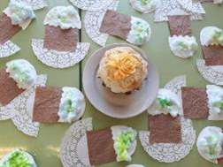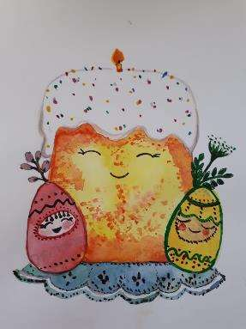

**Праздник «Троица»**

Одним их таких значимых и почитаемых праздников на Руси являлась Троица. С давних пор люди прославляли и оберегали лес, а больше всего народ любил березку – символ добра, любви и чистоты. В Троицу нельзя было рубить и ломать лес. За исключением маленькой березки. Ее наряжали, как красивую девицу в сарафан, платочек и ходили с нею по домам в гости.

Следуя традициям русского народа в нашем детском саду каждый год проходит развлечение, посвящённое данному народному празднику. Именно русская красавица – березка становится главной героиней нашего праздника.

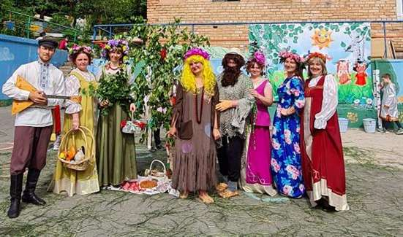

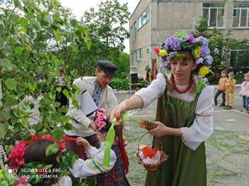 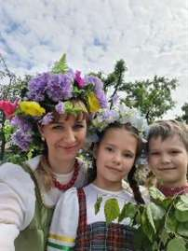 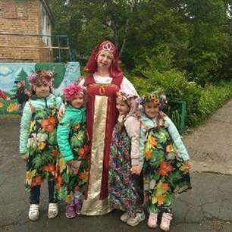 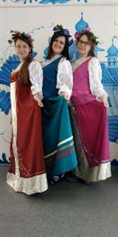

Через этот праздник мы в нашем детском саду знакомим детей с обычаями празднования Троицы,воспитывая тем самым любовь к русской народной

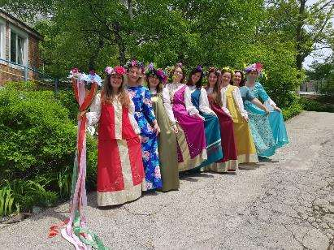культуре, ее традициям, уважение друг к другу, заботу о природе нашей матушки.

В августе начинаем знакомство с русскими народными праздниками – **Августовскими Спасами.** Дети, читая стихи, рисуя рисунки, посвящённые этим праздникам, учатся ценить «Спасителя дары», любить природу, которая при бережном отношении к ней даёт нам жизненно необходимые продукты.

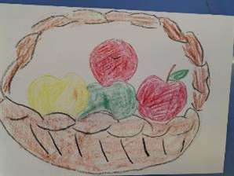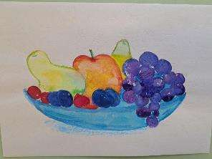

Процесс этнокультурного воспитания является актуальной социокультурной и педагогической проблемой, решение которой позволит не просто сохранить традиционную культуру и исторически сложившиеся воспитательные традиции, но и инновационно осмыслить их, перенести в будущее.

  Итак, вовлекая детей в разнообразные виды деятельности, совершенствуя систему работы по обогащению знаний ребёнка о народной культуре, предметах быта, промыслах, обычаях, традициях, праздниках, костюмах, изделиях народного декоративно-прикладного искусства, мы способствуем становлению личности ребёнка через приобщение детей к традиционной родной культуре.

    Соприкосновение с народным искусством и традициями, участие в народных праздниках духовно обогащают ребёнка, воспитывают гордость за свой народ, поддерживают интерес к его истории и культуре. И мы должны сохранить народные праздники для себя и потомков, ведь праздники наших прадедов и дедов – это душа народа. А русским народом с такими миролюбивыми и доброжелательными традициями можно только гордиться!

В нашем саду стало традиционным показывать проводить театральные недели «В мире сказок». Группа педагогов пишет сценарии (переделывает сказки на новый лад), вместе рисуем декорации, подбираем куклы.

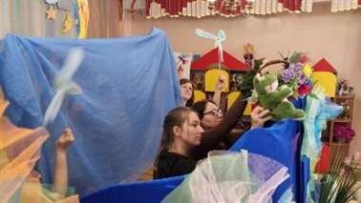

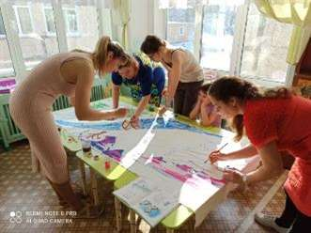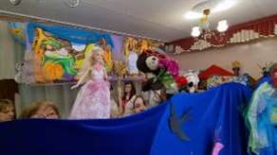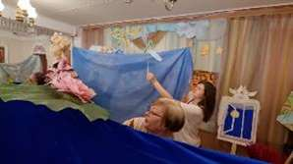

Всем коллективом рисуем декорации, например, к зимней сказки «Волк и лиса».

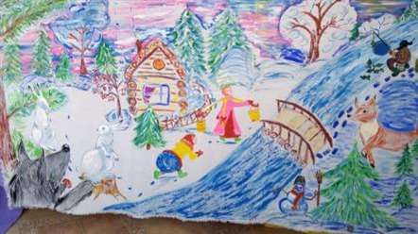

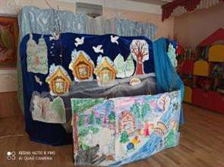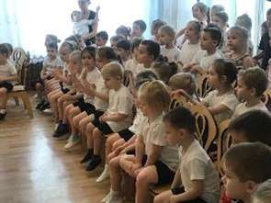

Разучиваем с детьми театрализованные музыкальные русские народные сказки, которые дети с удовольствием показывают детям других групп.

Драматизация сказки «Репка» от средней группы № 7 воспитатель Крылова Ирина Андреевна.

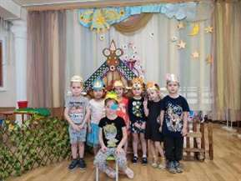 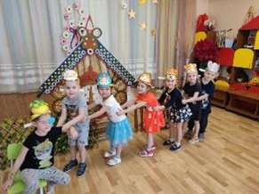

Драматизация сказки «Теремок» от воспитателя средней группы № 4 Урябкина Алёна Сергеевна.

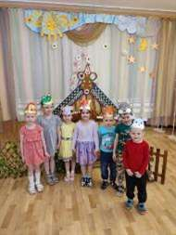 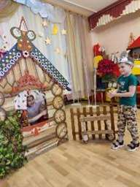 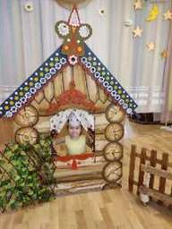

Авторская сказка про дружбу «Пожар в лесу», музыкальный руководитель Голик Евгения Петровна дети подготовительной группы № 6.

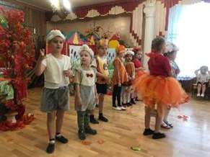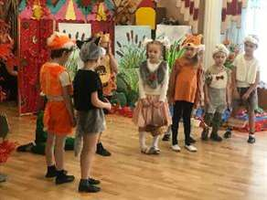

Открытое занятие «Музыкально-театрализованное представление «Под грибом» по сказке В.Г. Сутеева» воспитатель Хандогиной Александра Александровна и дети подготовительной группы.

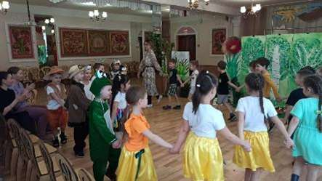

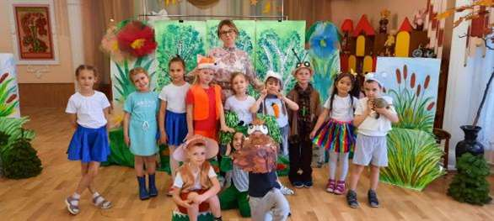

Музыкальная сказка «Репка на новый лад», музыкальные руководители Еремина Таисия Дмитриевна и Кораблева Ольга Дмитриевна и воспиатели Колясина Валентина Васильевна и Сытова Александра Юрьевна с детьми подготовительной группы № 12.

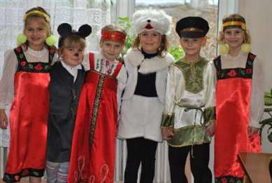

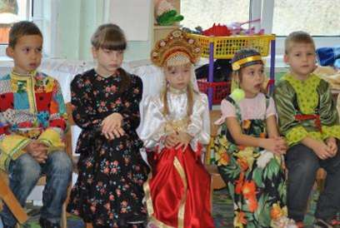

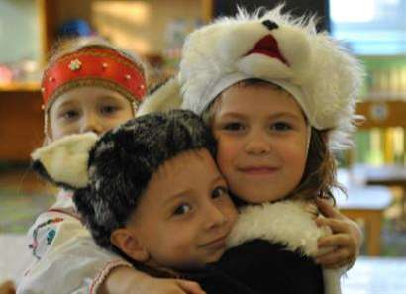

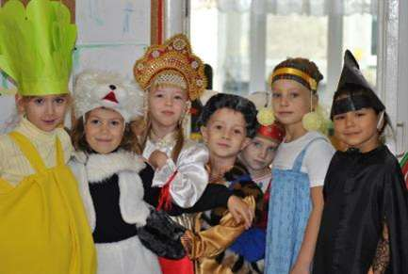

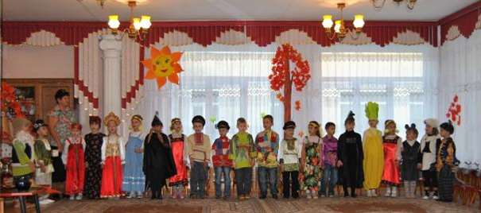

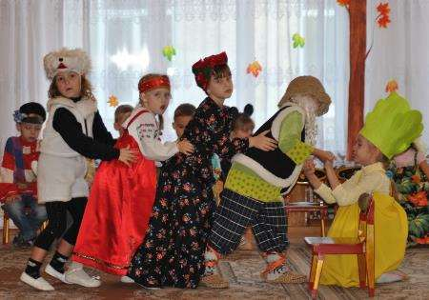

1. Новости епархии <https://vladivostok-eparhia.ru/news/mitropolia/?id=31236>